INFORME VISITA A KUWONKU (por Inés Zumárraga)

La semana del 26 de octubre al 2 de noviembre fui a Gambia con Roger Mercadè, presidente de la Asociación Jatakendeya, y artífice de la idea del proyecto “Gallinas, vacas y cacahuetes” que nos presentaron junto con la Asociación Kuwonku (Blanes per Gambia) de Pere Gual y Roser Bitlloch, y que hemos financiado.

Voy a intentar transmitiros las sensaciones que tuve porque creo que lo que recibí lo hice en nombre de todos vosotros, y me sentí privilegiada de hacerlo. El recibimiento al llegar a Kuwonku tras 6 horas de avión, y 7 de furgoneta a 40 grados, cruzar el río Gambia en ferry, y una hora más de todoterreno por una pista entre los campos, fue de las experiencias más emocionantes que he vivido. Todo el pueblo nos esperaba en medio de la pista al atardecer, el camino final hasta el pueblo lo hicimos andando rodeados por la gente de Kuwonku, todos saludando, abrazándose a nosotros. Al llegar a la plaza del pueblo, habían organizado una fiesta para nosotros como las que hacen para las bodas. Y este recibimiento es fruto de la relación de Pere y Roser con ellos y de un profundo agradecimiento a vosotros.

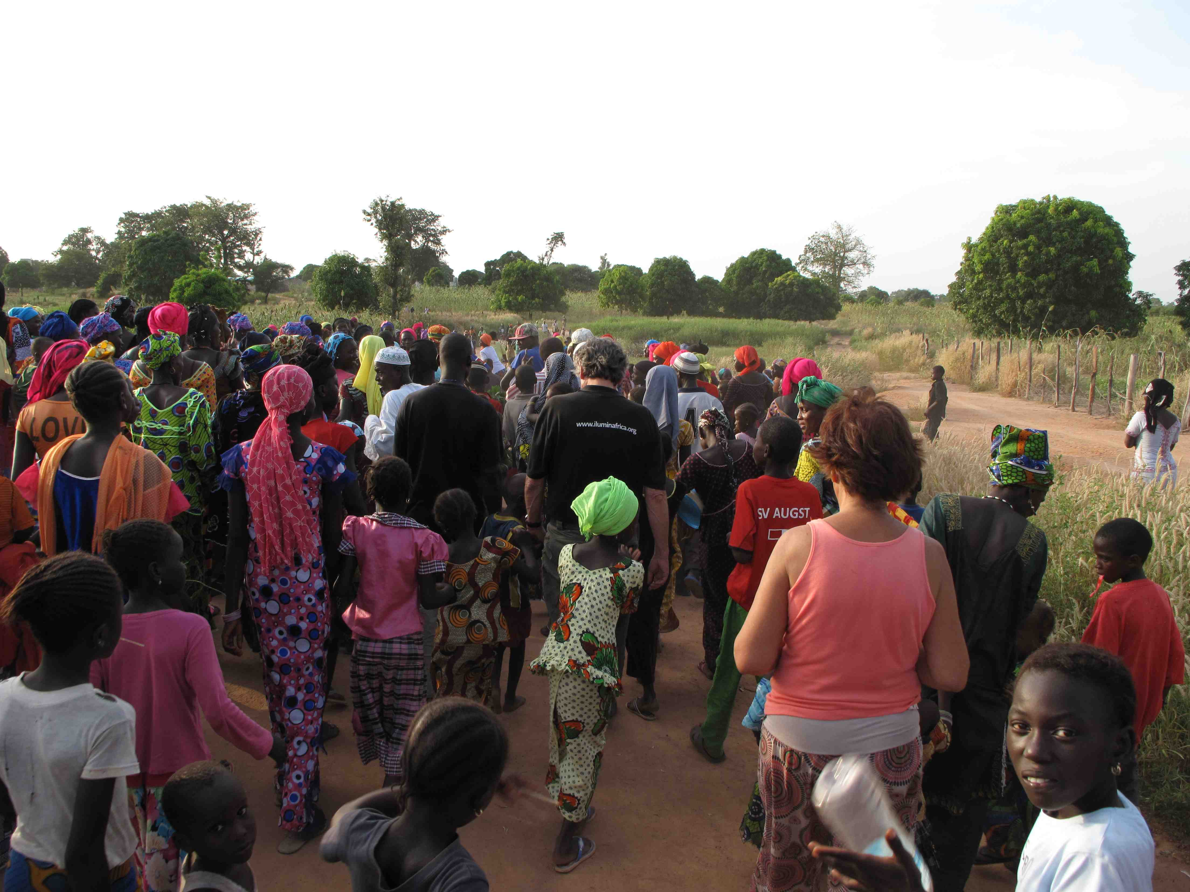
Llegada a Kuwonku. Roser y Roger caminando hacia el pueblo.

Pere y Roser llevan en Kuwonku 4 años, viviendo parte del año allí y parte en Blanes. Su proyecto es conseguir mejorar la vida de la gente de Kuwonku, y lo están consiguiendo gracias a mucho esfuerzo personal y a la ayuda de gente como vosotros.

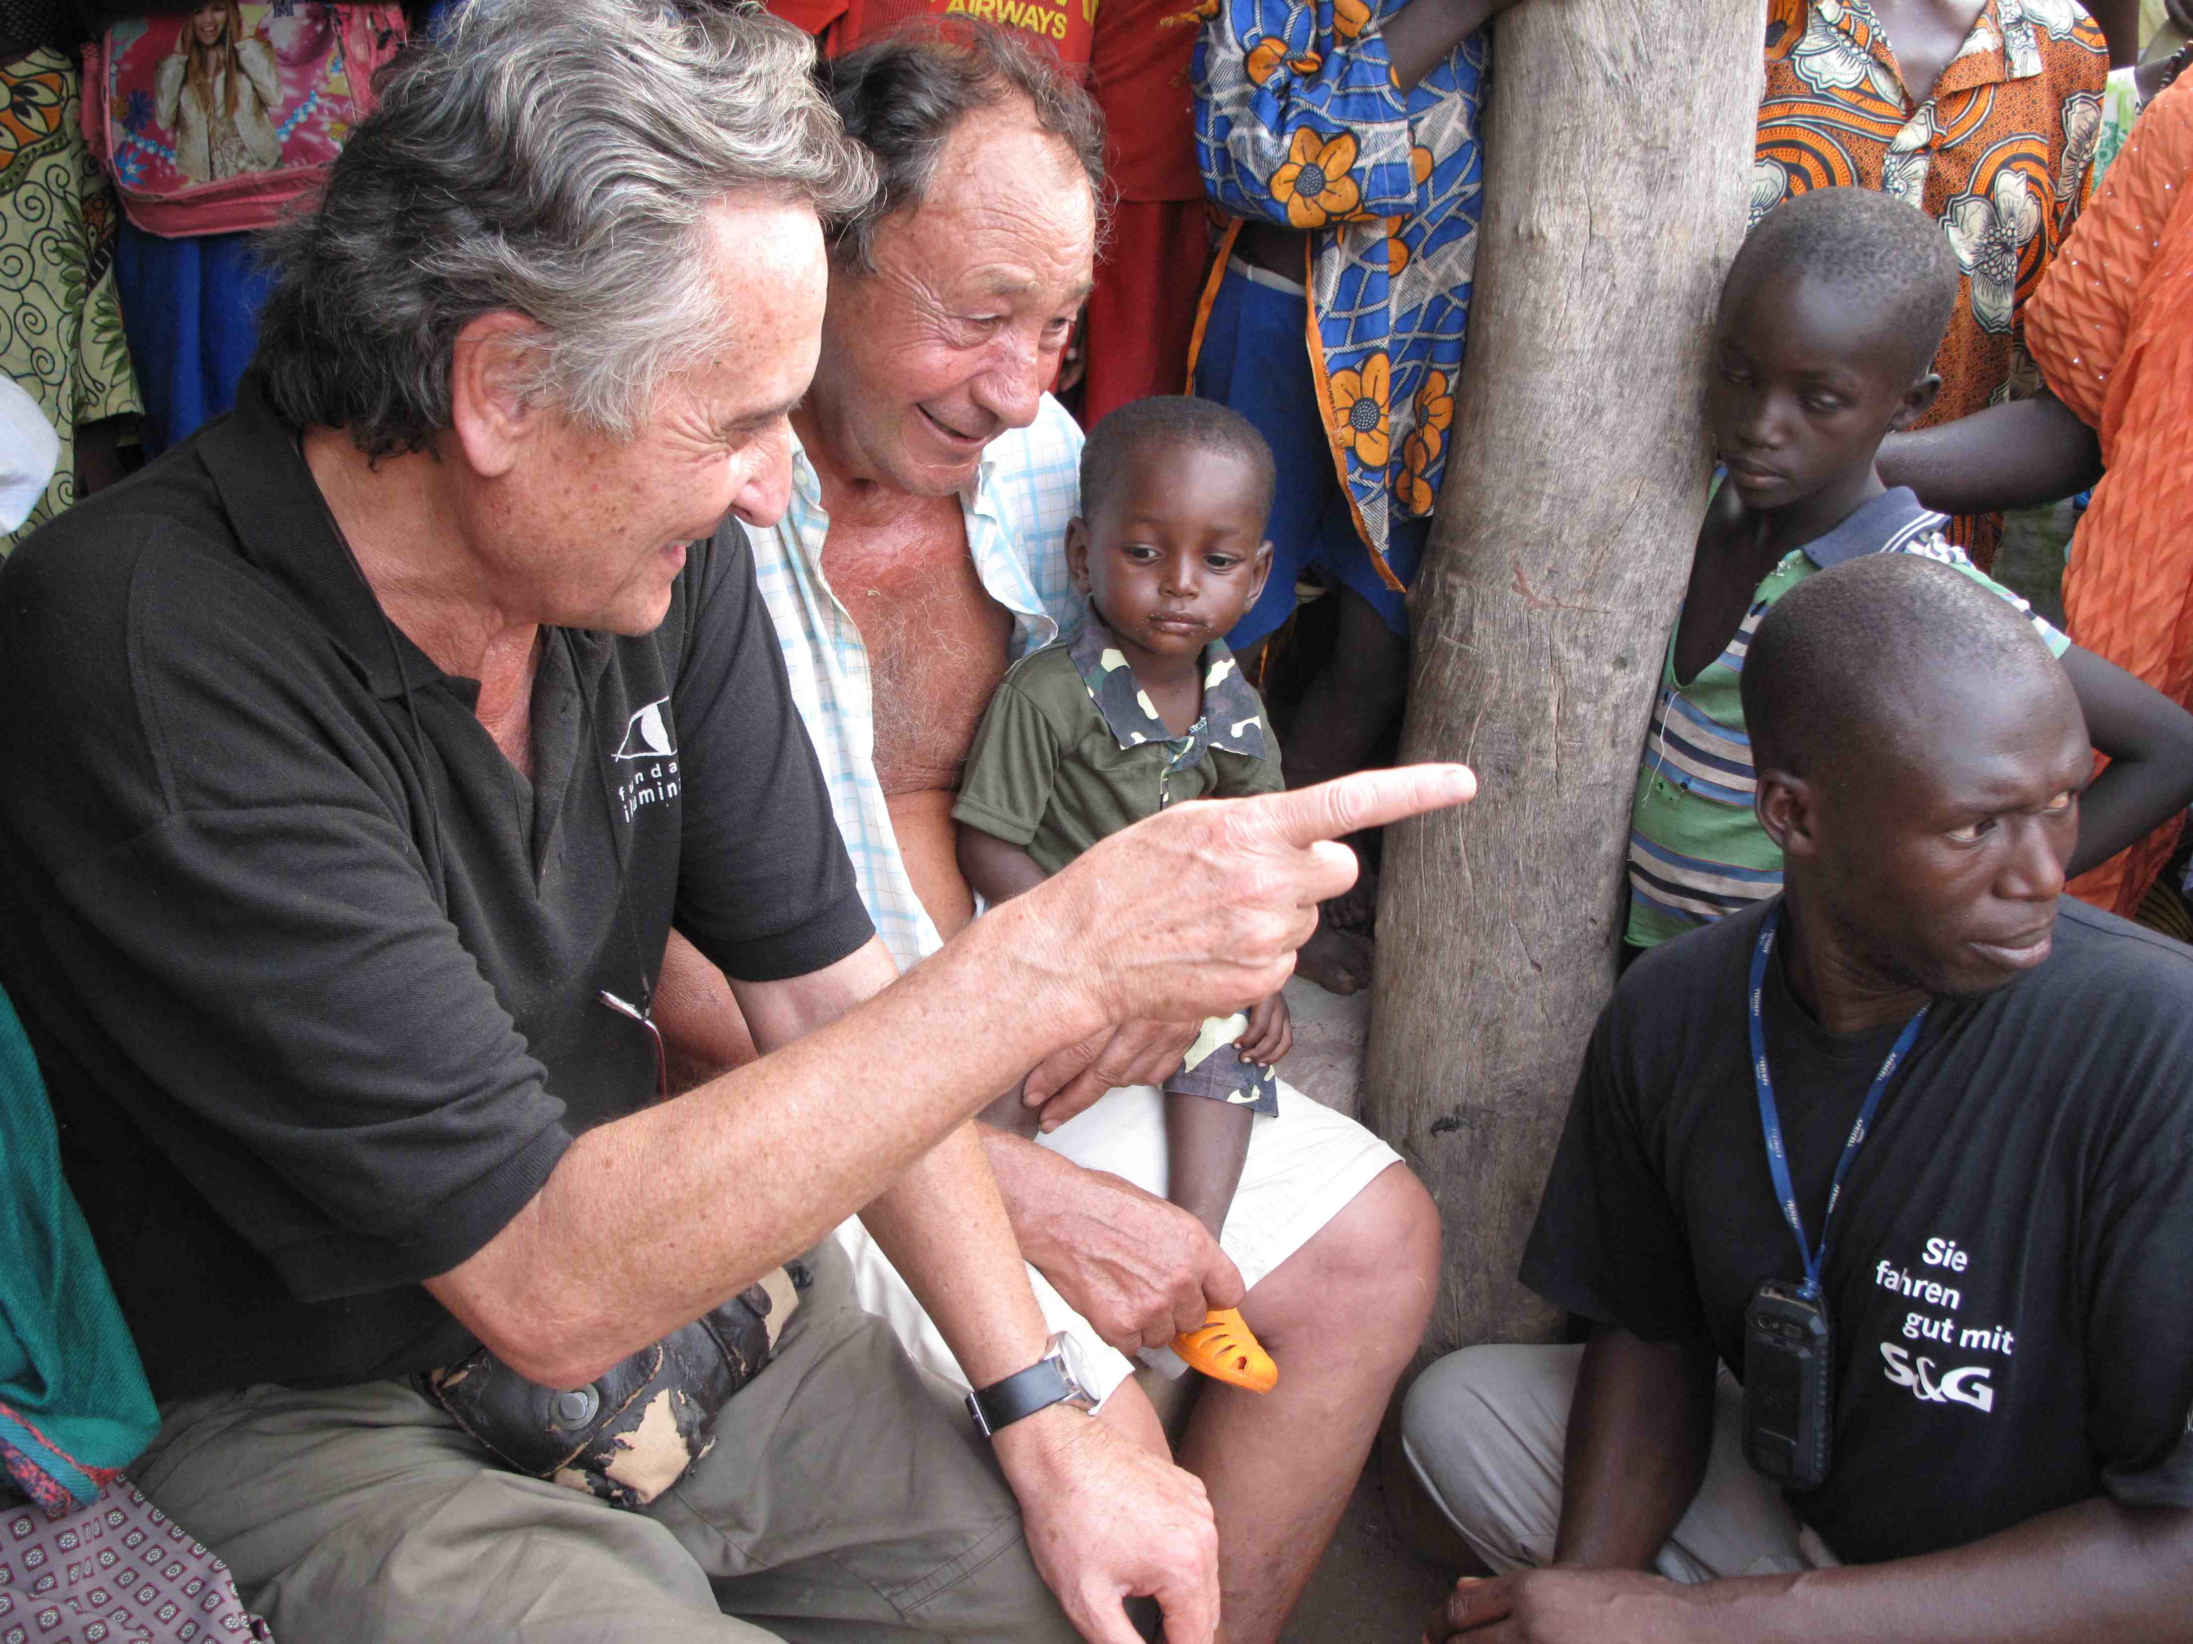
Roger y Pere con Lamin, nuestro traductor

El proyecto “Gallinas, vacas y cacahuetes” está revolucionando el pueblo. La idea es sencilla pero muy efectiva: mejorar la salud mediante la mejora de la alimentación; y esto se consigue haciendo gallineros, prensando cacahuete para conseguir aceite, y utilizando placas solares para bombear agua del pozo al abrevadero.

Para que todo esto sea sostenible a la larga, se está trabajando en montar una cooperativa para que gestionen los nuevos recursos obtenidos, y todo ello redunde en un beneficio para todo el pueblo. Esto supone en última instancia un cambio de mentalidad en una sociedad inmovilista, acostumbrada a hacer lo mismo durante generaciones, y que poco a poco aprende que pequeños cambios son posibles, mejoran su vida y generan nuevas oportunidades.

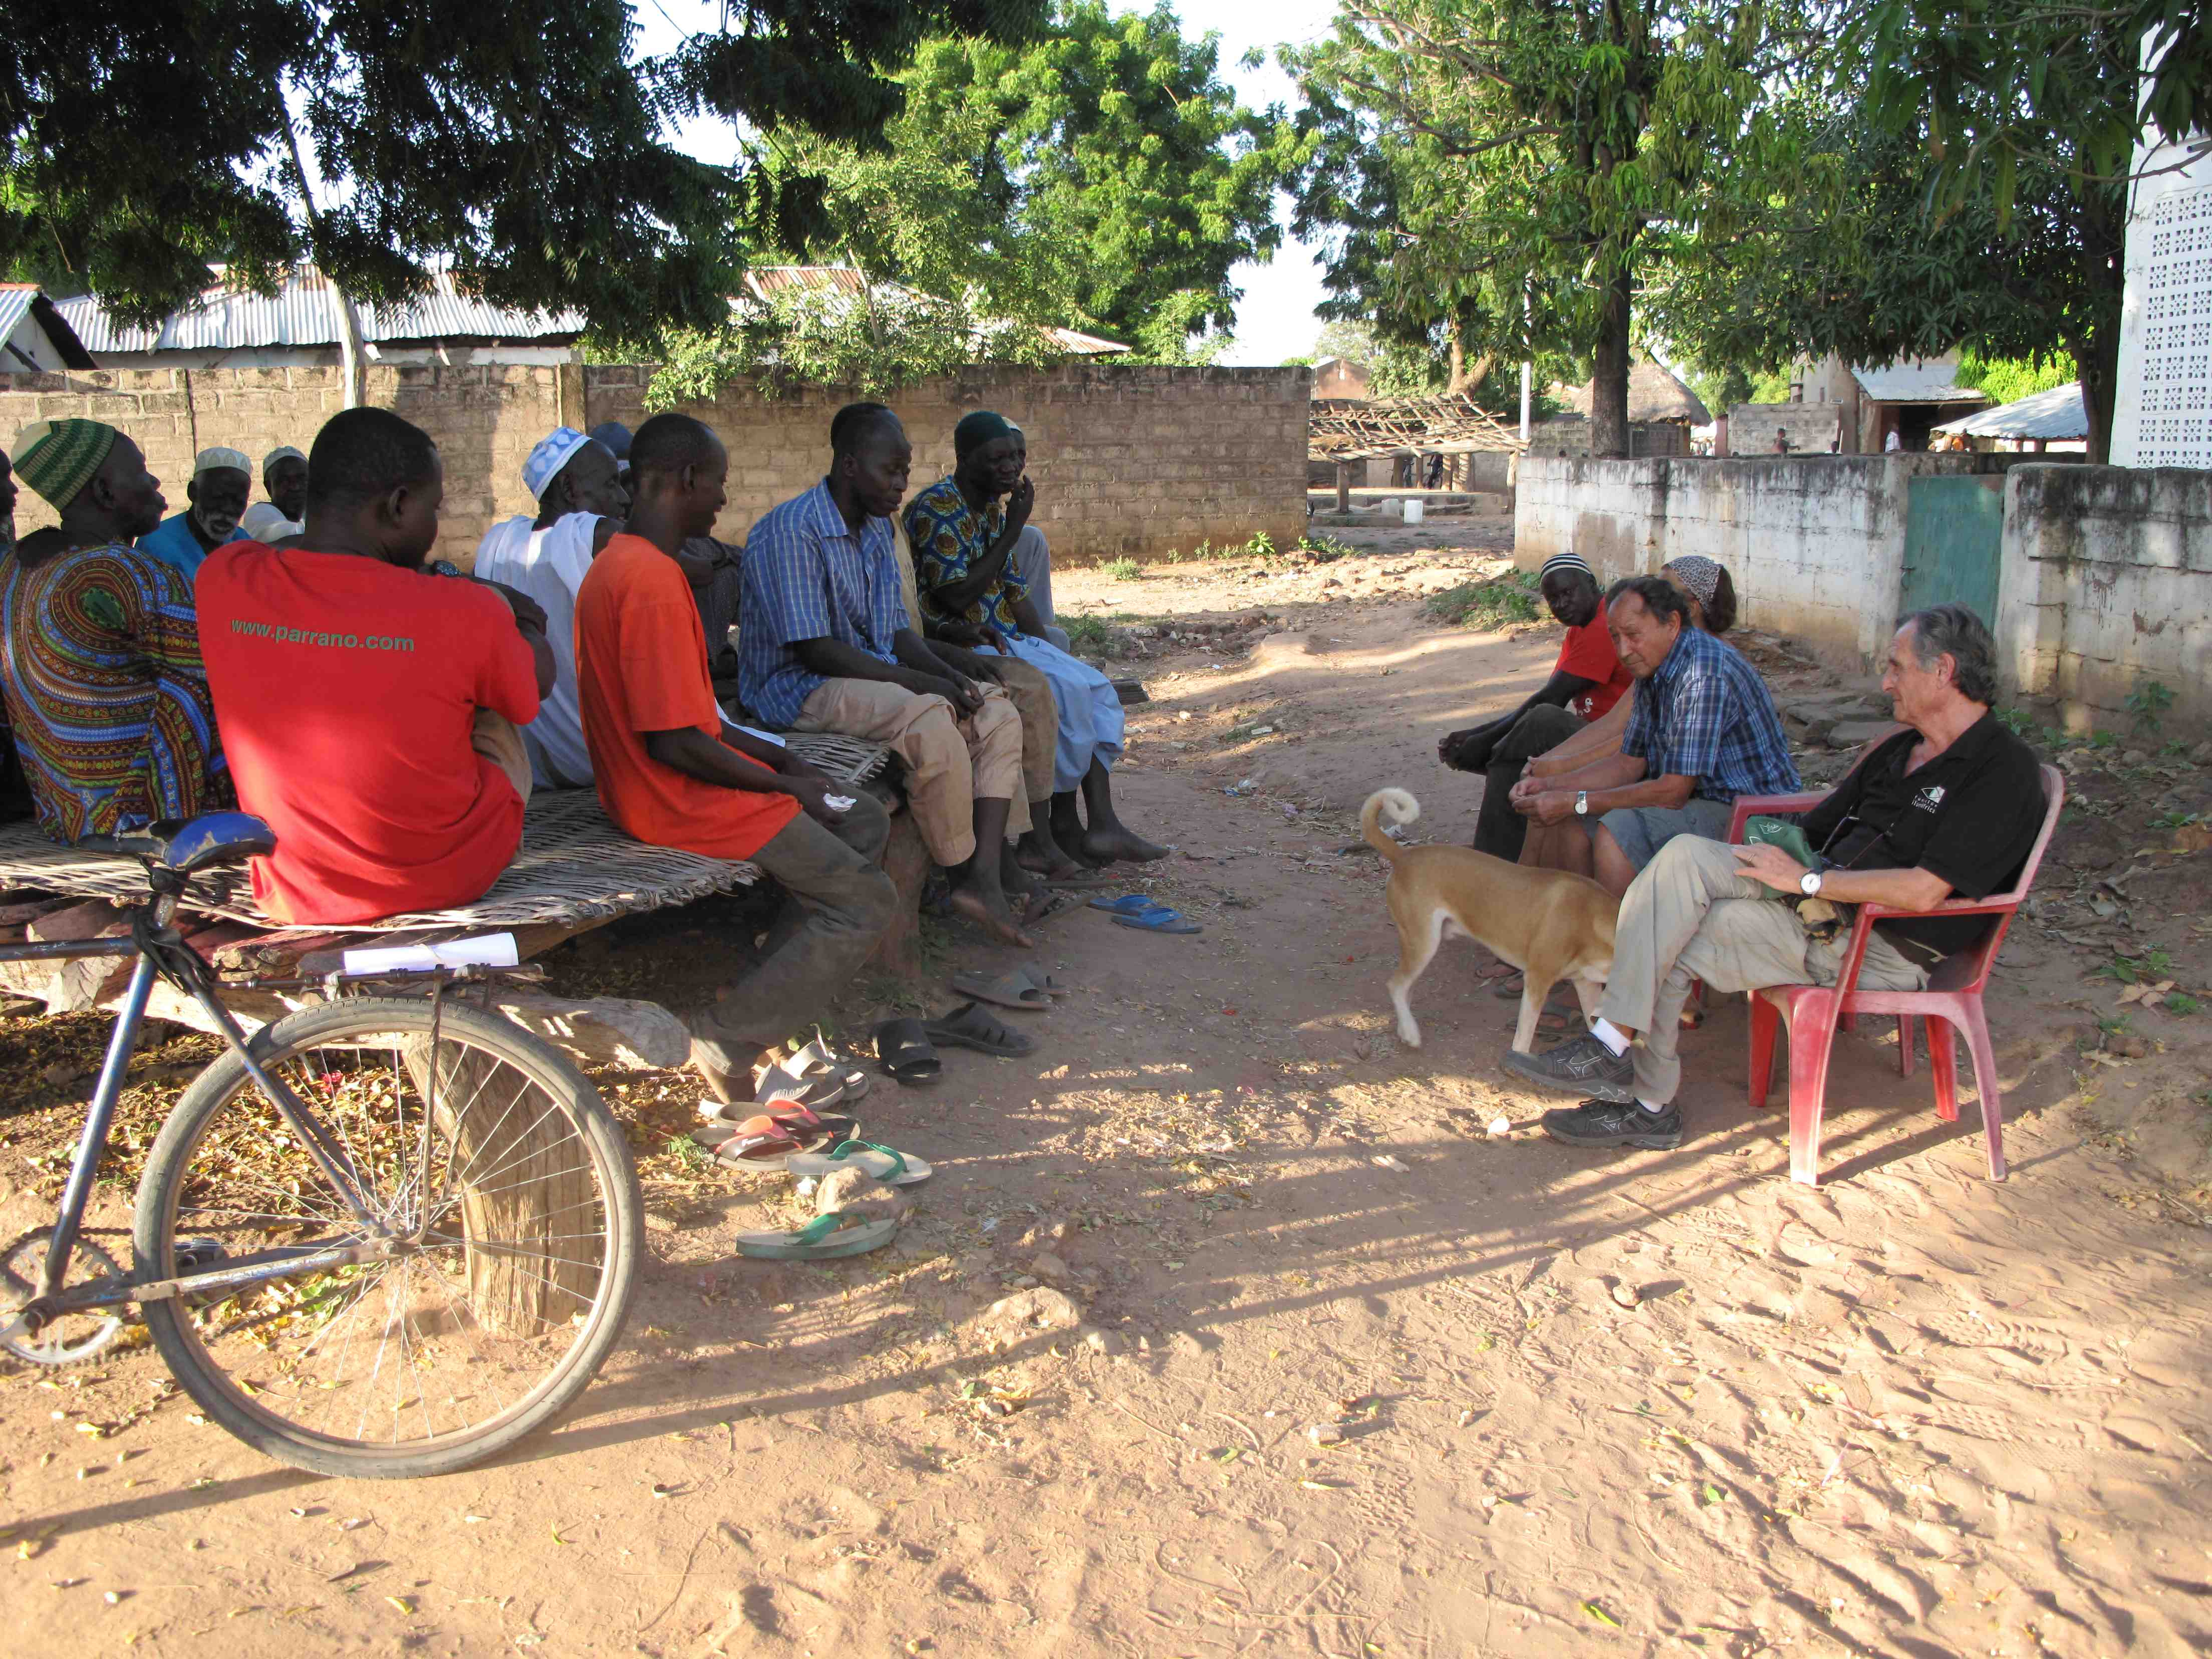
Reunión con el consejo de ancianos.

El sistema social es un clásico de paises subdesarrollados: las mujeres hacen el trabajo duro y habitual, y los hombres deciden, trabajan esporádicamente y se tumban a la sombra (literalmente). Esto es así salvo unas cuantas excepciones de hombres muy trabajadores que están sacando adelante todo esto. Uno de ellos es Madí, la mano derecha de Pere y Roser en Kuwonku, al que conocieron cuando emigró de Kuwonku a Blanes. Otro es Jalamang, que lleva toda la gestión contable y administrativa. O Daouda, mecánico contratado para estar permanentemente en el pueblo, y que además de arreglar y mantener la maquinaria, lleva un taller para enseñar la profesión a los chicos jóvenes. Hay varias mujeres, como Ndei, que también trabajan para la cooperativa que se está montando, y se ocupan de preparar los cereales o el cacahuete para meterlos en las prensas.

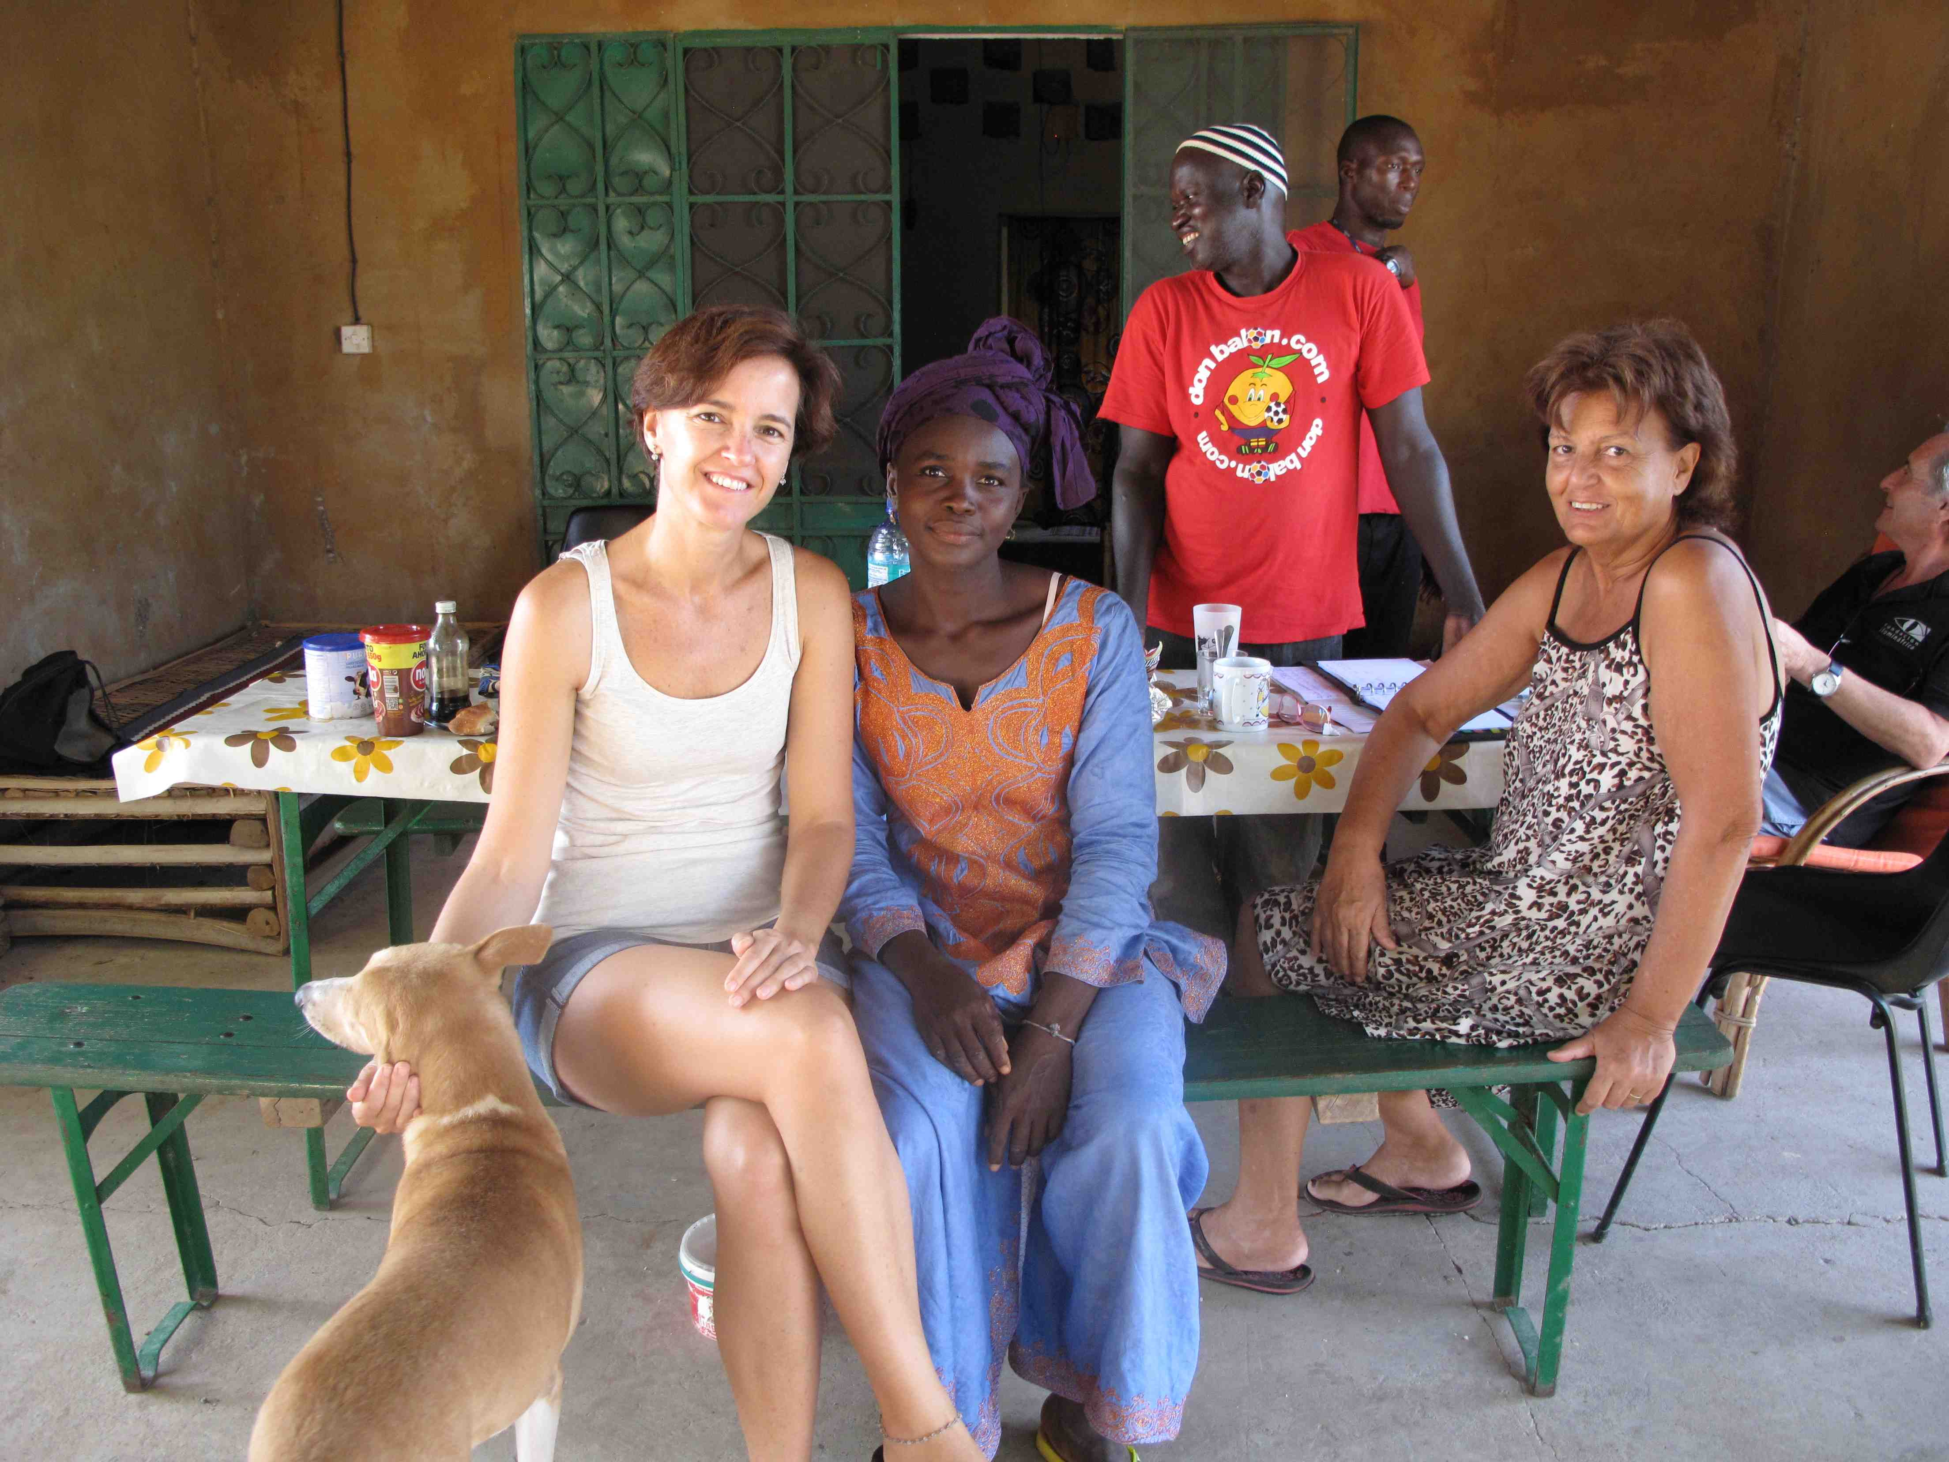
Antes de una reunión en casa de Pere y Roser: Inés, Ndei y Roser.
Detrás Jalamang, Lamin y Roger

Os cuento lo que ví respecto a nuestra financiación:

Gallineros: Se han montado 10 gallineros en las kundas de sendas familias. HdA financia la malla y ellos ponen las maderas para postes y el tejado de ramas y paja. Al principio, cuando Pere y Roser montaron el primer gallinero en su casa, les miraban con incredulidad. ¿Las gallinas encerradas? ¡Estos “tubabs” están tarados! Pero cuando han visto que sus gallinas crecen, que nacen pollos y que ponen huevos al alcance de la mano, entonces se interesan y piden la malla para ponerlos en sus casas. Antes, gran parte de los huevos se perdían, y las gallinas conseguían menos peso por tener que buscar comida.

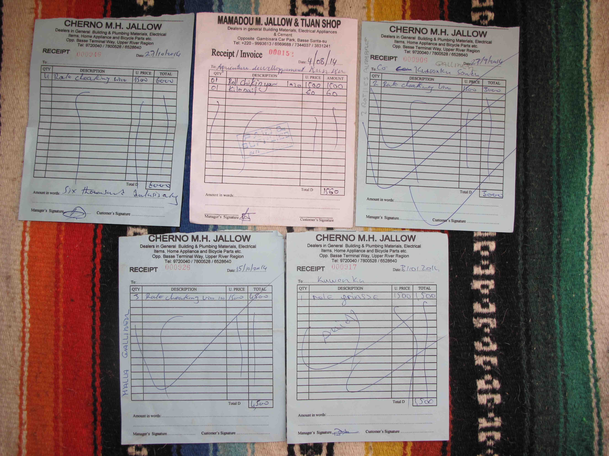

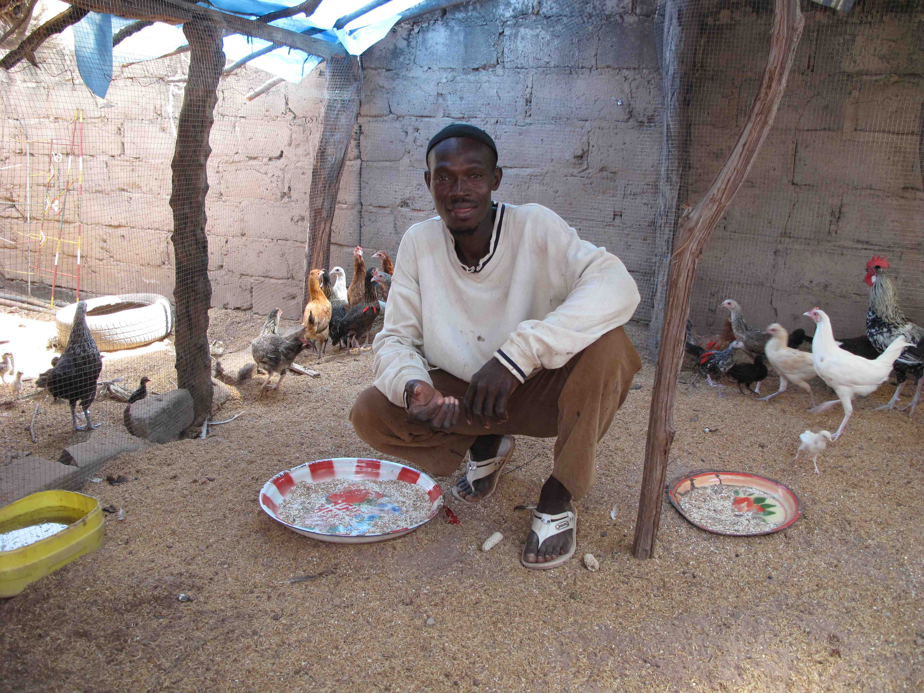

Abrevadero: Desde junio de este año, están instaladas las 8 placas solares que alimentan dos bombas para sacar el agua del pozo al abrevadero. Ahora empieza la época seca (de noviembre a julio) y han montado un sistema de control de los rebaños con un listado de propietarios y de reses, y con una cuota mensual por la utilización del abrevadero, de 15 dalasis por cabeza de ganado y mes (1 euro son unos 55 dalasis). Con esto se consigue que las vacas no estén tan delgadas, que no mueran en el camino a buscar agua, y que en el futuro den leche. Con el dinero de otra subvención, están construyendo un establo para empezar con unas pocas vacas a ver si dan leche. Las placas ahorran el dinero que se gastaba en el gasoil de la bomba anterior, y bombean mucha más agua por hora (6.000 litros/hora a pleno rendimiento de sol). Con el dinero de las cuotas de cada rebaño, pagan el sueldo del hombre que gestiona el abrevadero, y guardan parte para posibles averías y para la cooperativa.

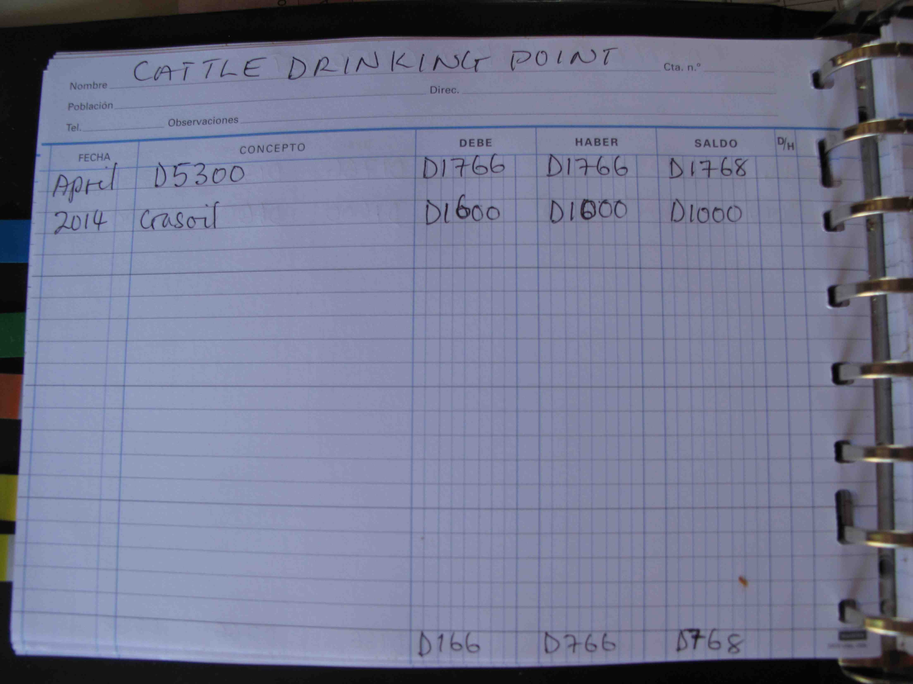
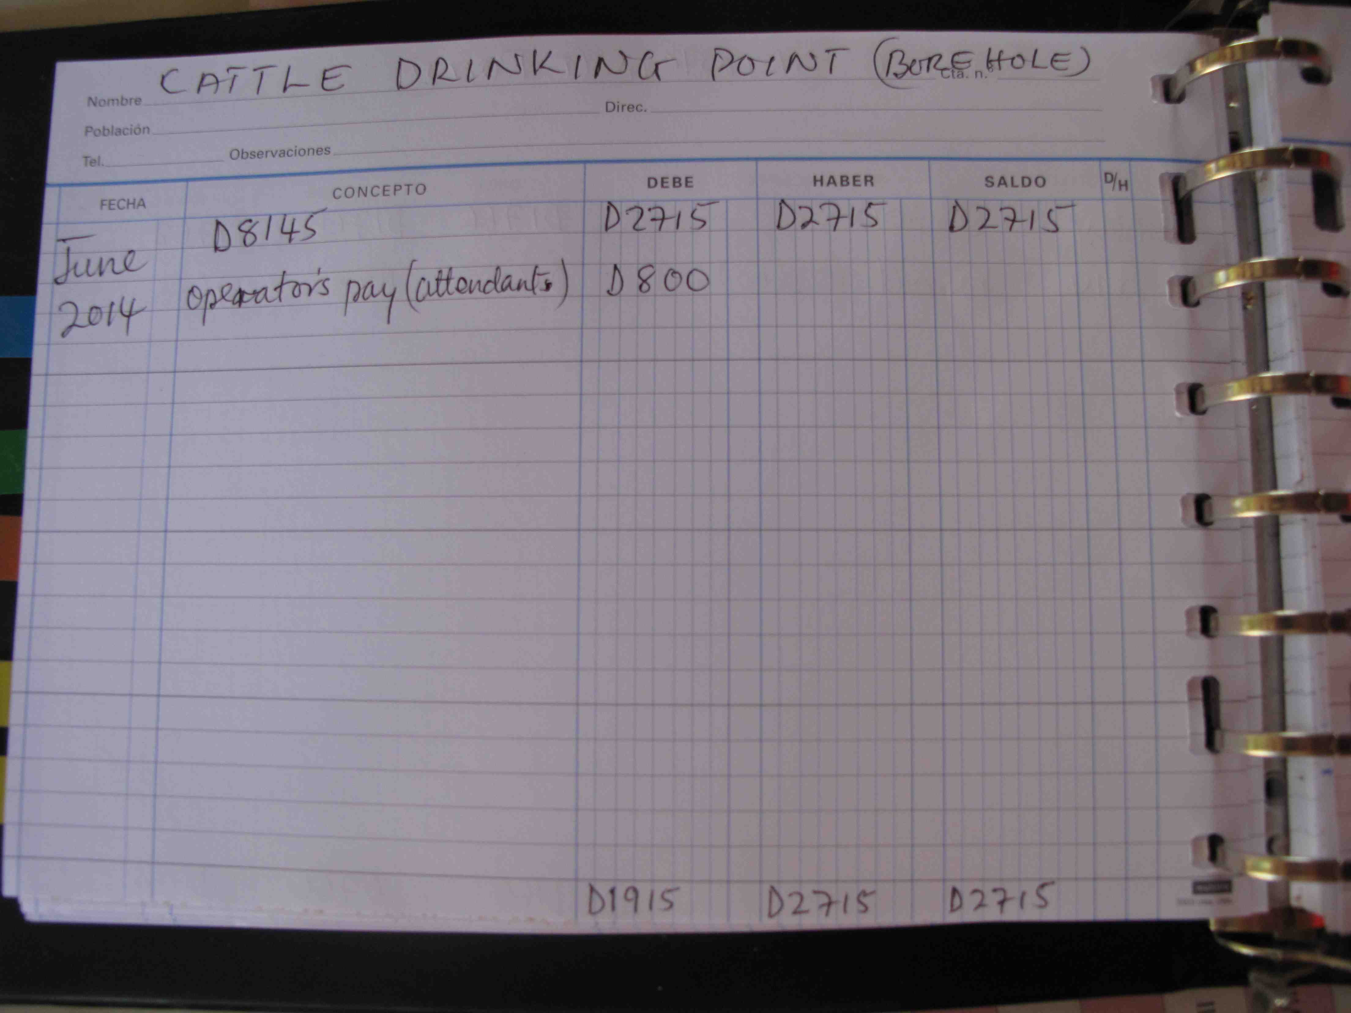
Cuentas con gasto gasoil Cuentas con placas solares

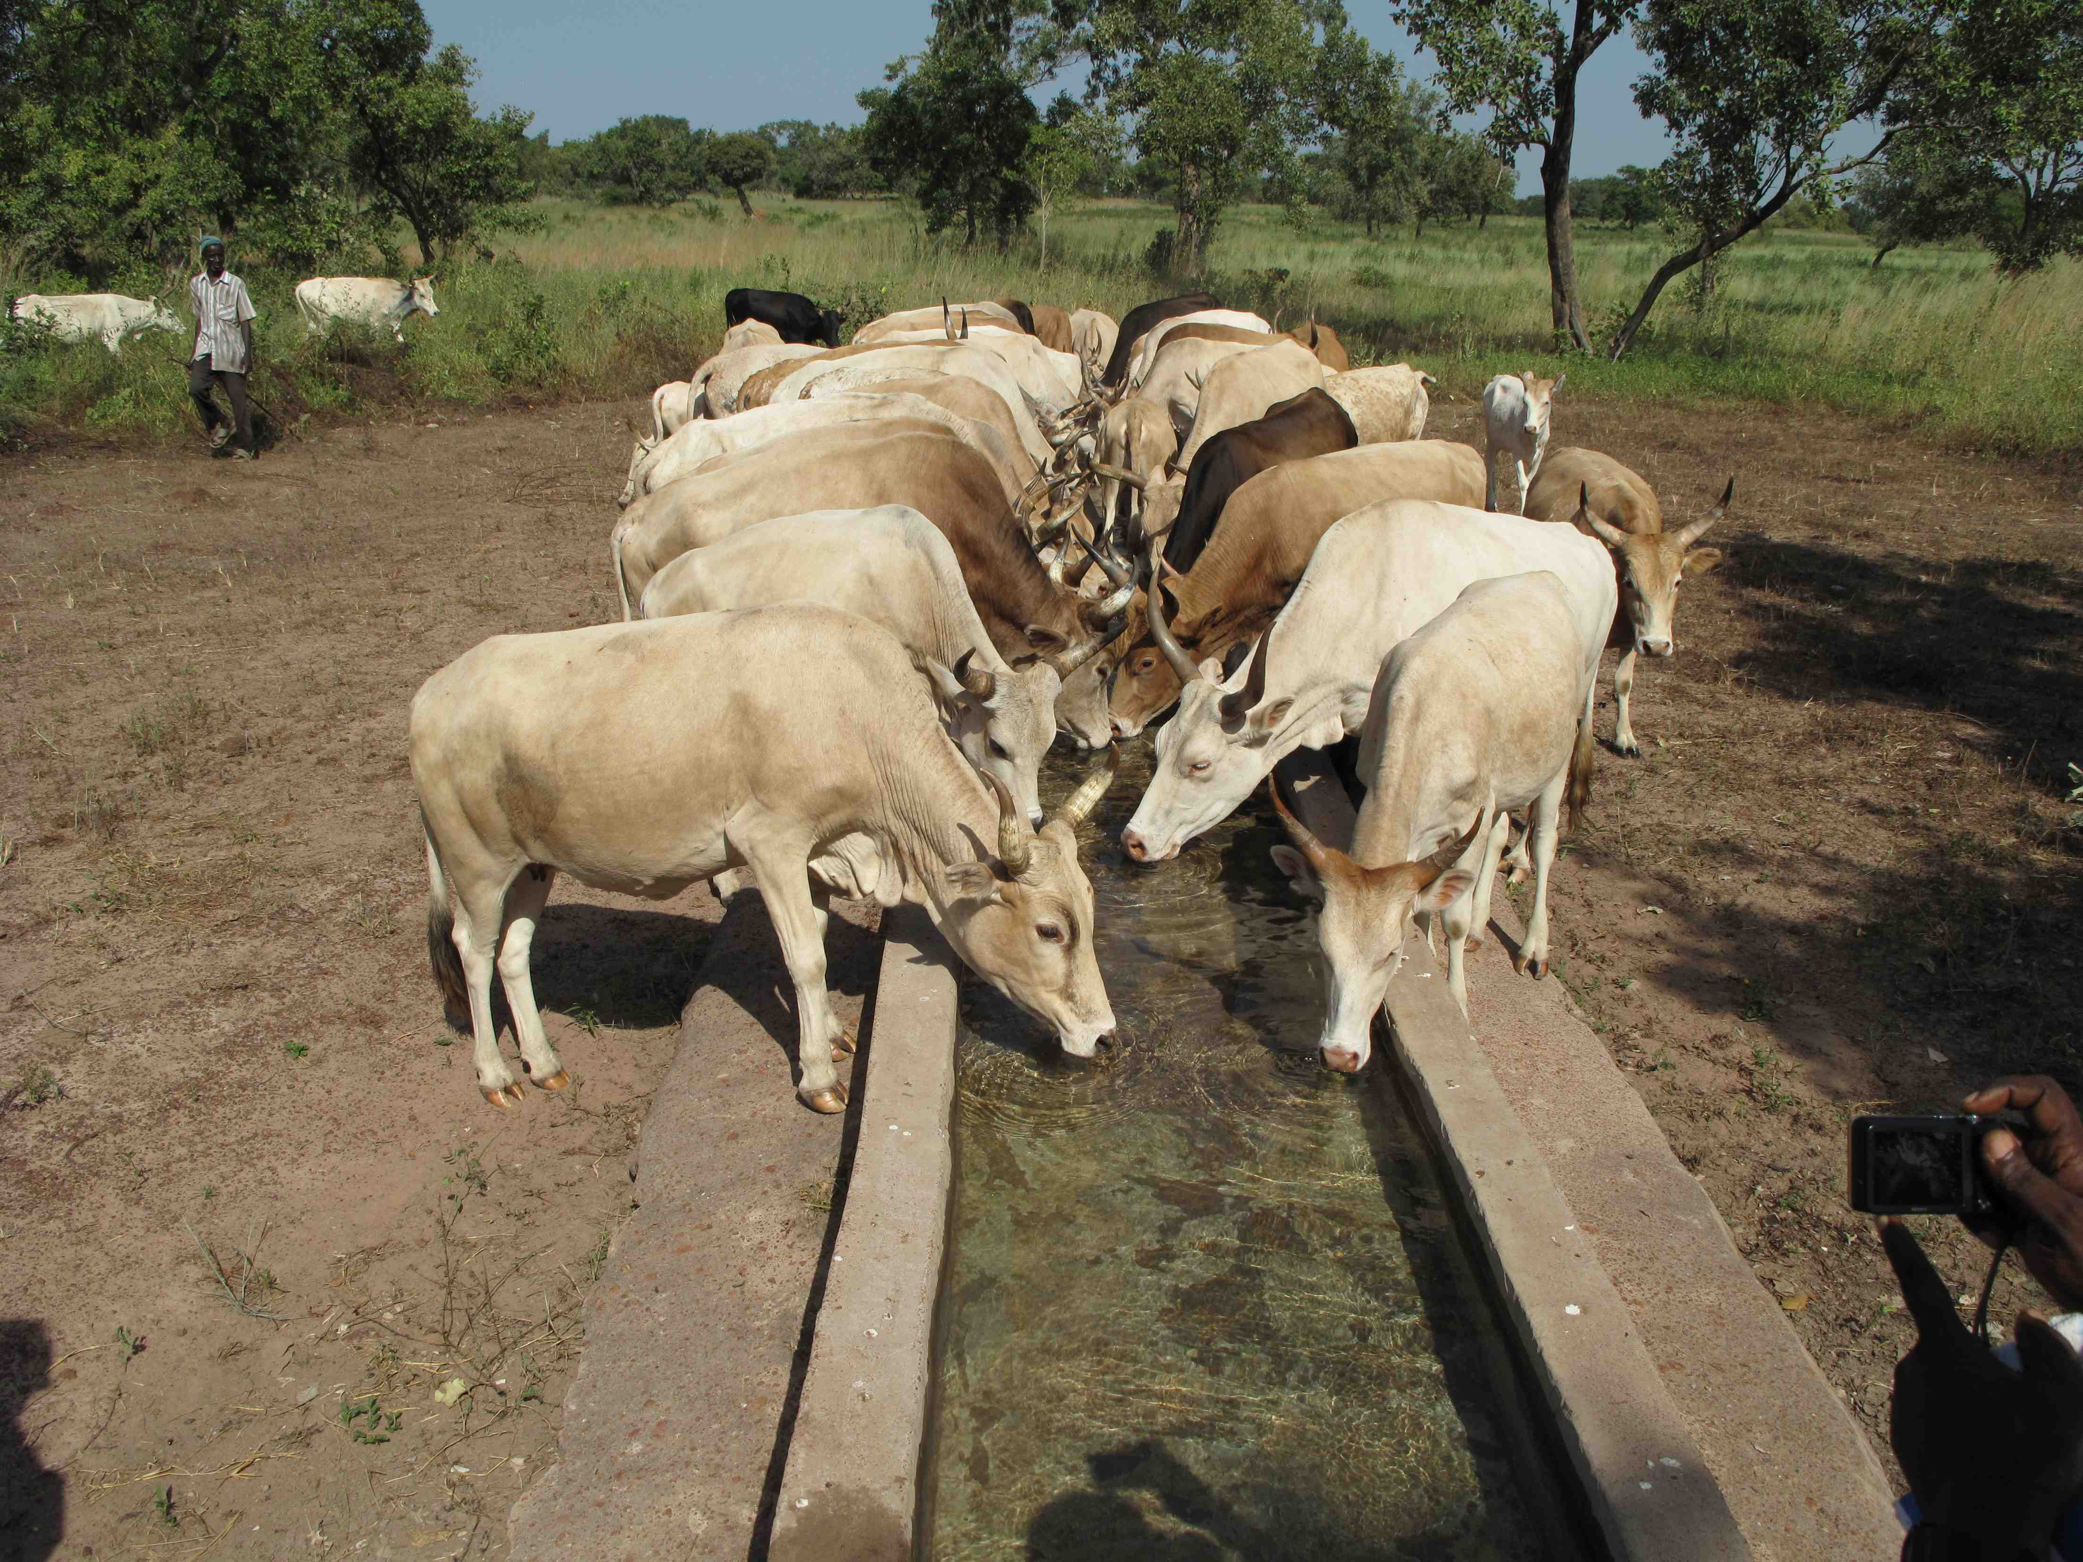

Prensa de aceite de cacahuete: Se instaló en marzo de 2014 y empezó a funcionar inmediatemente. Cada familia lleva sus sacos de cacahuetes y se les cobra un precio por medida estandar que entra en la máquina. De un saco de unos 60 kgs se consiguen unos 35 litros de aceite. Cuando haya buena cosecha, se está pensando en vender parte del aceite a otros pueblos.
Con los beneficios que generó esta prensa en los dos primeros meses, compraron otra máquina que hace una pasta de los cacahuetes tostados. Con dinero de otras subvenciones han ido comprando dos máquinas más: una moledora de mijo para obtener harina, y otra para separar la cáscara y el salvado y conseguir el arroz blanco. La obtención de aceite de cacahuete es importantísma para mejorar la calidad de la alimentación, especialmente para los niños.

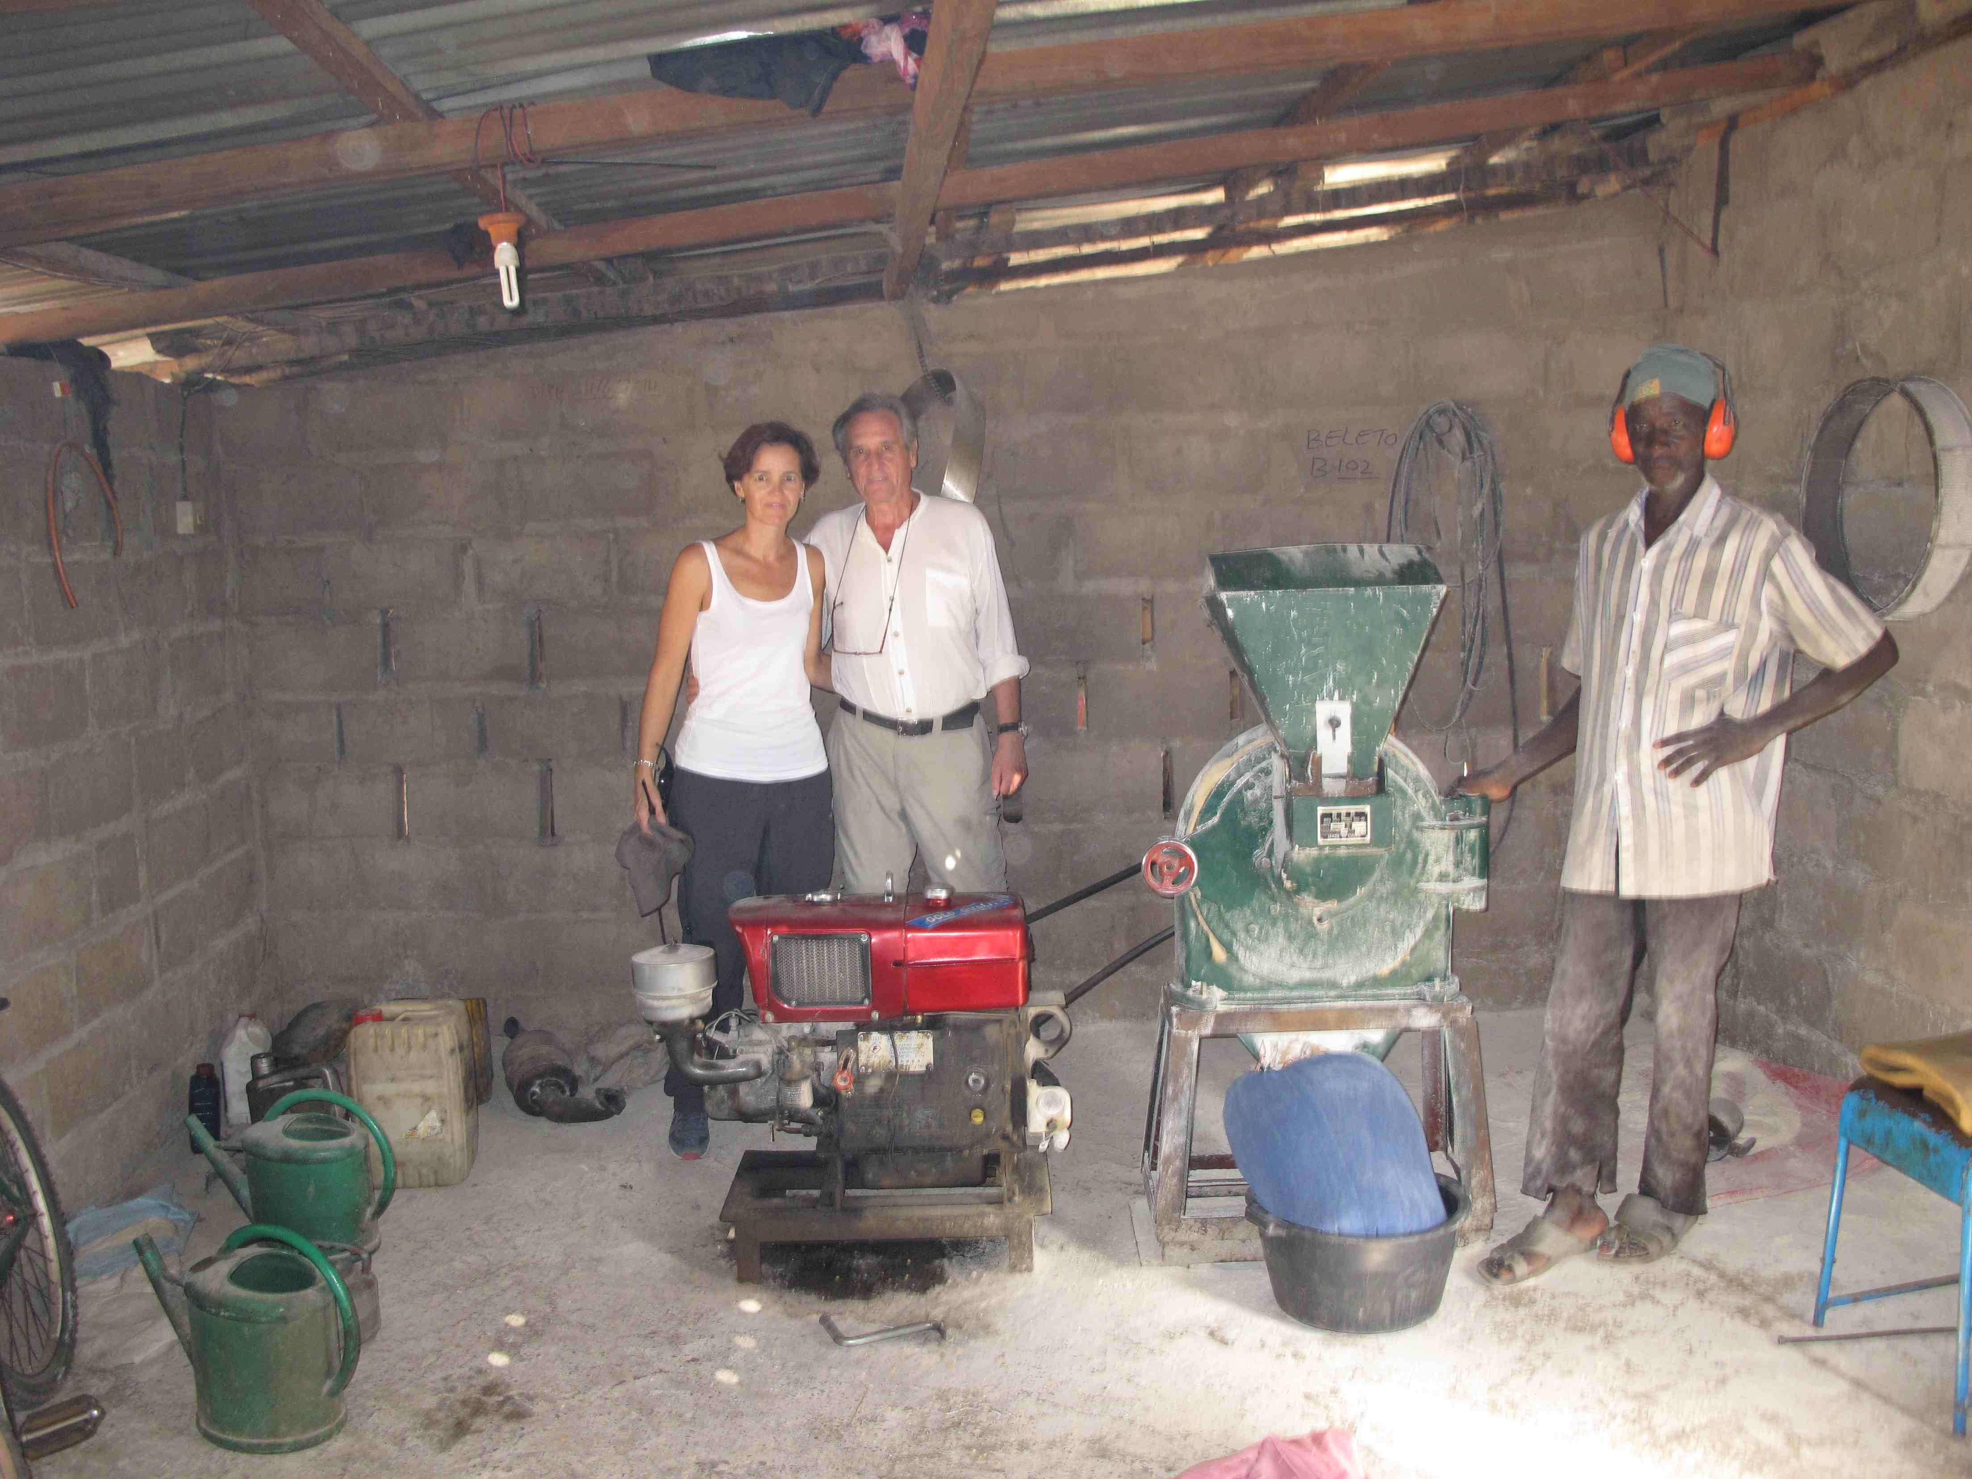

La impresión final que me llevé una vez me acostumbré a ver el ritmo de vida que llevan, es que se trata de un pueblo en ebullición, tirando para adelante con cambios revolucionarios que motivan a todos y empezarán a repercutir en la mejora de la salud de la población en muy breve espacio de tiempo, así como su calidad de vida. La implicación personal de Pere, Roser, y todos los gambianos que trabajan en el proyecto, es absoluta. La honestidad, también. Me volví muy impresionada por la pobreza material y por la abundancia emocional. Y todo esto es gracias a vosotros, estáis cambiando la vida de esta gente.

